

plataforma web de pedidos online

Enfocada en la recepción y creación de pedidos para Confinut



14 de octubre de 2019

Integrantes: Sebastián Fredes – Dariel Serrano – Marco Mena – Nelson Domínguez Oscar Caro – José Astudillo – Ignacio Jara

Profesor: Pedro Campos

Asignatura: Ingeniería de Software

Índice

2.Problemática 3

Definición Del Problema 3

Situación Actual 3

3.Propuesta 4

Situación Esperada 4

4.Alcances 5

Restricciones 6

Supuestos 6

Exclusiones 7

5.Objetivos del proyecto 8

Objetivo general 8

Objetivos específicos 8

Tareas asociadas a sus objetivos 9

Recurso a utilizar para el cumplimiento de las tareas 10

Riesgos Potenciales del proyecto 11

11.Priorización de Riesgos 12

13

Medidas anulación/mitigación frente a los riesgos prioritarios 13

13.Factibilidad Técnica y Factibilidad Operativa 14

14.Factibilidad Económica y resultado factibilidad 14

17.Analisis de requisitos 16

8.Carta Gantt 18

9.Controles de avance 20

Breve descripción del proyecto

Este proyecto trata sobre la realización de un sitio web para la tienda Confinut ubicada en Concepción, esta distribuidora se encarga de vender frutos secos e insumos de repostería. Nuestra idea de proyecto trata de mejorar el sistema que actualmente está siendo utilizado, que consta de una página web, que deriva a una página de Facebook en donde se encuentran datos de contacto, sin mostrar productos ni los precios disponibles.

Como equipo se busca una solución al problema de comunicación con clientes y visualización de productos y sus respectivos precios, se propone conseguir esto mediante la creación de un portal web para la gestión de pedidos, agilizando los procesos de venta y mejorando la calidad de la actual web.

Formulación

# 2.Problemática

## Definición Del Problema

En base al análisis de la reunión con nuestro cliente (dueño de Confinut), se consenso que la problemática está orientada a la necesidad que tienen actualmente los clientes de realizar un contacto directo con el dueño para cualquier tipo de transacción que se quiera realizar entre cliente y empresa. También la falta de visibilidad de los productos y sus precios. Esto genera que clientes normales o empresas ocupen más tiempo de lo debido en realizar un pedido, ya que, el único canal de contacto fuera del negocio físico en este momento son redes sociales (Facebook y WhatsApp) y correo electrónico.

## Situación Actual

El negocio ya cuenta con un dominio (https://confinut.cl) y página web, cuya

única funcionalidad es redireccionar a la mencionada red social de Facebook, así como dar información de contacto, careciendo de las funcionalidades requeridas por el cliente para gestionar los pedidos con las características mínimas esperadas del sistema, además priva a sus clientes de ciertos elementos, como la visualización de los productos en venta y sus precios, ya que, no cuenta con esta característica. Esto por su parte significa un gasto elevado comparado con las características actuales de la página web. Nuestro cliente actualmente paga $80.000CLP al año por el servicio de mantener su página web en línea.

Por otra parte, el catálogo de la red social carece de un orden pudiendo alojarse en la misma página web de Confinut.

# 3.Propuesta

## Situación Esperada

Como propuesta a la problemática planteada anteriormente se desea desarrollar un sistema de información que le permita a los usuarios ver de manera organizada los productos en línea, con sus respectivos nombres, precios e imagen de referencia para cada uno de estos y en contraparte permitirle al administrador gestionar la información relativa a los productos. Permitiéndole, además, agregar productos como desee.

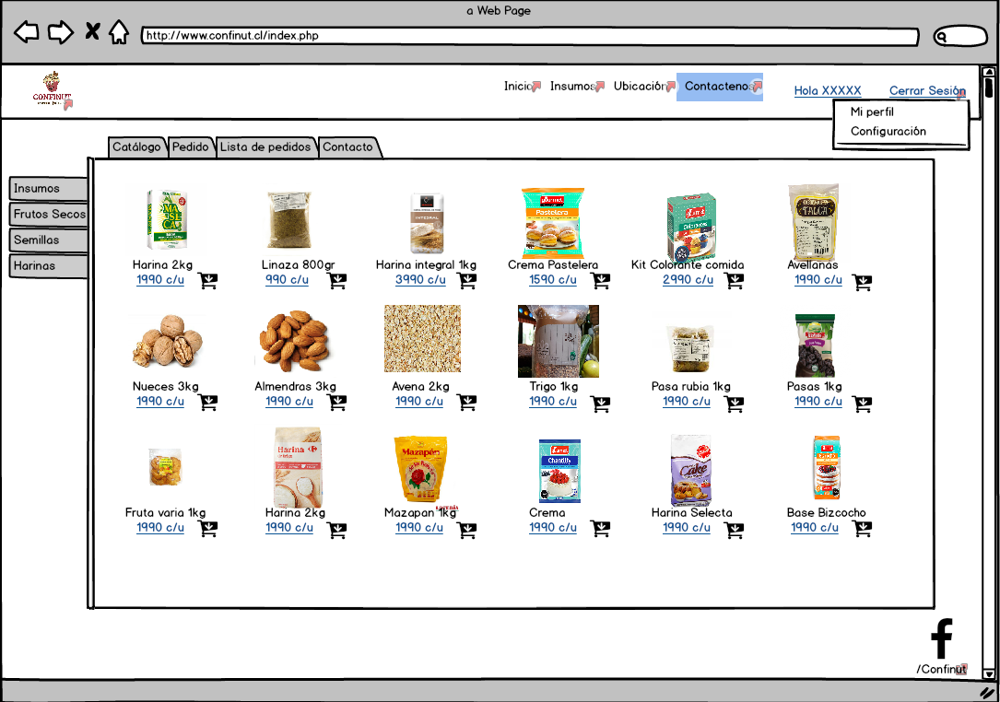La plataforma poseerá las funcionalidades suficientes para que el administrador establezca una oferta concisa e informada de sus productos como para que los usuarios (sus clientes) reciban esta información y propongan su demanda, dando paso a una transacción oportuna y concisa, que no requiere la presencia de un encargado en todo momento.

# 4.Alcances

* El sistema permitirá el registro de usuarios con privilegios diferentes. Estos se dividen en usuario común (el cual se sub dividirá entre personas naturales y empresas) y administrador.
* Ambos tipos de usuario común podrán realizar pedidos a través de la aplicación con la diferenciación que los pedidos realizados por una cuenta tipo empresa no contarán con el IVA agregado al precio final.
* El administrador deberá tener vistas y opciones propias de sus privilegios. Entre ellas la revisión, confirmación y eliminación de pedidos emitidos por los usuarios. Como control de las cuentas de usuarios registrados y su actividad. También le será posible gestionar la lista de productos, modificarlos, crearlos y eliminarlos.
* El sistema de registro de usuarios debe estar abierto al público.
* El sistema deberá ofrecer información relativa a la naturaleza de la empresa como ubicación, noticias e información de contacto. Esta información es de carácter público y abierta a todos los usuarios.
* El sistema ofrecerá la visualización de la lista de productos gestionada por el administrador al público sin necesidad de autentificación de usuario registrado.
* La visualización de los productos involucra una lista con una foto de referencia, nombre, descripción y precio de cada producto dentro de una vista ordenada por categorías.
* Los usuarios registrados podrán visualizar una lista de productos basándose en la información proporcionada previamente por el administrador.
* El sistema deberá emitir reportes vía e-mail informando de actividades importantes, como emisión de nuevos reportes, registro de nuevos usuarios, solicitudes de contacto y vencimiento de plazos propios de los pedidos.
* La dirección de los usuarios registrados será solicitada cuando realicen un pedido.
* Proporcionar datos históricos de emisión y despacho de pedidos.

## Restricciones

* El sistema será soportado por los navegadores más comunes, entre ellos: Chrome 14, Firefox 3.6.
* Los permisos para poder acceder como usuario tipo empresa deben ser dados por el administrador del sistema.
* El sistema funcionará siempre conectada con disponibilidad mínima de conexión 4G.
* El sistema podrá ser visualizado en diversos dispositivos de manera responsiva (Pantallas de escritorio de tamaño de hasta 15”, como dispositivos móviles de 5.5”)
* Los usuarios no registrados podrán navegar por la aplicación, pero no realizar pedidos.

## Supuestos

* El dueño de la empresa cuenta con servidor para alojar la aplicación.
* El sistema contempla que su uso será responsabilidad del administrador, y será este quién se adhiera a la política y reglamento de la empresa tanto como el cumplimiento de la ley.
* El administrador será el encargado de actualizar el stock de productos manualmente dentro del sistema.
* El administrador será el encargado de registrar los productos dentro de la aplicación.

## Exclusiones

* No se llevarán a cabo pagos dentro del sistema, debido a que esto será reservado para una siguiente etapa del proyecto.
* Nuestra aplicación no se enlazará con un sistema de stock del cliente ya que dicho sistema no existe.

Metodología de trabajo

# 5.Objetivos del proyecto

## Objetivo general

Elaborar sitio web que permita la administración de pedidos realizados a una empresa distribuidora de frutos secos e insumos de repostería, como a su vez entregar una herramienta accesible y amigable a sus clientes para agendar pedidos.

## Objetivos específicos

* Diseñar una interfaz gráfica para el usuario, estableciendo el uso de pantallas, reportes, ayudas y mensajes de error.
* Ofrecer un sistema multiusuarios de gestión de productos que provea de información al cliente con el respectivo detalle de los productos dentro del mismo sistema en línea.
* Lograr una mayor accesibilidad a la información requerida para concretar una transacción, reforzando las labores de marketing y ayudando a la fidelización del cliente.
* Brindar, a través del sistema, las herramientas necesarias para que el usuario realice los procesos que dan como resultado final el pedido.
* Brindar la capacidad dentro del sistema para gestionar los pedidos, reemplazando la transacción mediante reunión contra cliente.
* Crear un documento que sirva de apoyo para futuras extensiones y/o modificaciones en el sistema.
* Centralizar la información de los productos y los procesos en un mismo y único sistema.

# Tareas asociadas a sus objetivos

1. Generar el código para una interfaz de usuario acorde el diseño preliminar (mockup), que este incluya las validaciones correspondientes para generar mensajes de ayuda y de alerta.
2. Creación de Login con tipos de cliente (normal o empresa). Para el cliente normal y no registrado limitar la visibilidad a solo precio por unidad, y para las empresas habilitar los precios desde 25 kg a 99 kg y 100 kg o más con descuentos suministrados por nuestro cliente.
3. Realizar el proceso de recepción para pedido, elaborando un catálogo y su posterior orden de pedido.
4. Crear un carrito virtual dentro de la página que detalle la compra del usuario registrado o empresa.
5. Elaborar una vista para la administración de pedidos en base a las solicitudes hechas por el cliente, donde podrá visualizar, anular y aceptar dichos pedidos.
6. Realizar una documentación a todo el proceso de creación de la plataforma a medida que esta se vaya creando, esto también se tomará en cuenta si se llega a actualizar el sistema.
7. Generar una orden de pedidos dentro de nuestro sistema, posterior al carrito de pedidos.

# Recurso a utilizar para el cumplimiento de las tareas

* La plataforma de Trello será utilizada para la repartición de micro tareas que en cuyo conjunto lograran el cumplimiento de los requerimientos planteados.
* La página Lucid chart fue utilizada para la creación del MER del proyecto con la participación online de todos los miembros del equipo de trabajo.
* MySQL será utilizado para la creación de la base de datos que dará sustento a la aplicación web que desarrollaremos.
* Como un editor de código nuestro equipo de trabajo utilizará el software conocido como VisualStudioCode con el cual todos los miembros puedan trabajar con un mismo formato para la creación de la página.
* GitHub es un repositorio de control de versiones en el cual contaremos con un respaldo de nuestro desarrollo, así como un espacio donde cada miembro puede compartir su avance en el proyecto.
* Utilizaremos la herramienta Docker como un ambiente donde se podrán realizar pruebas y será ejecutada nuestra aplicación.

Gestión de riesgos

# Riesgos Potenciales del proyecto

Tecnológicos:

1. La base de datos utilizada en el sistema puede no ser capaz de procesar un número elevado de transacciones simultáneas por segundo.
2. El carácter público del registro de cuentas puede terminar en la generación de multicuentas para saturar el sistema de forma intencional.
3. El carácter público del registro de cuentas puede permitir la realización de pedidos falsos o mal intencionados.
4. El sistema propuesto permitiría la solicitud de pedidos de productos sin stock actual al necesitar actualización de disponibilidad por parte del administrador.

Personas:

1. No todos los miembros del equipo cuentan con los conocimientos necesarios en cuanto al desarrollo web.
2. El contagio con alguna enfermedad por parte de algún integrante del grupo.

Organizacional:

1. Poco interés del dueño en facilitar documentación necesaria para la correcta realización del proyecto.

Estimaciones:

1. Que las entregas no se concreten en los plazos establecidos.

|  |  |  |
| --- | --- | --- |
| 11.Priorización de Riesgos Riesgos | Probabilidad | Impacto |
| 1. La base de datos utilizada en el sistema puede no ser capaz de procesar un número elevado de transacciones simultáneas por segundo. | Baja | Serio |
| 1. El carácter público del registro de cuentas puede terminar en la generación de multicuentas para saturar el sistema de forma intencional. | Moderada | Tolerable |
| 1. El carácter público del registro de cuentas puede permitir la realización de pedidos falsos o mal intencionados. | Moderada | Serio |
| 1. El sistema propuesto permitiría la solicitud de pedidos de productos sin stock actual al necesitar actualización de disponibilidad por parte del administrador. | Moderada | Tolerable |
| 1. No todos los miembros del equipo cuentan con los conocimientos necesarios en cuanto al desarrollo web. | Alta | Catastrófico |
| 1. El contagio con alguna enfermedad por parte de algún integrante del grupo. | Moderada | Serio |
| 1. Poco interés del dueño en facilitar documentación necesaria para la correcta realización del proyecto. | Moderado | Tolerable |
| 1. El proyecto no se concrete en los plazos establecidos. | Alto | Tolerable |

## https://cdn.discordapp.com/attachments/535255922868748311/632776369771905060/graph3.jpg

## Medidas anulación/mitigación frente a los riesgos prioritarios

C) Medida de anulación: se genera un email para verificar el pedido con el usuario que lo realizó y se instruirá al administrador para que realice llamadas al número adjunto al usuario registrado para confirmar la validez del pedido.

E) Medida de mitigación: los integrantes de equipo que no cuentan con los conocimientos respecto al desarrollo web. Que constan de 4 miembros de nuestro equipo los cuales tenían menos conocimientos respecto al tema, se encuentran cursando el electivo de desarrollo web avanzado y ayudantías de ISW, además se realizan tareas de investigación respecto de los temas no conocidos.

F) Plan de contingencia: se dividen las tareas del integrante en cuestión, entre los integrantes restantes. También, el integrante afectado puede aportar en los aspectos claves de sus tareas (si se encuentra en condiciones) de manera remota, vía on-line.

H) Medida anulación: se presenta un plan de trabajo que permite controlar el desarrollo del proyecto, evaluando el cumplimiento de objetivos, tareas y plazos propuestos.

Estudio de factibilidad

## 13.Factibilidad Técnica y Factibilidad Operativa

## Técnica

* Cada miembro del equipo cuenta con su propio ordenador para desarrollar y hacer pruebas de manera local de la aplicación.
* Cada uno de los ordenadores antes mencionados cuenta con su respectivo sistema operativo actualizado hasta el momento.
* El software que actualmente se están utilizando para el desarrollo del proyecto son de carácter abierto, tal es el caso de MySQL, Visual Studio Code, Docker, Lucid chart y GitHub.
* Actualmente el equipo de trabajo se encuentra en la adquisición del conocimiento necesario para el entendimiento y uso de las herramientas anteriormente mencionadas.
* Se dispone del servidor de la FACE para la realización de pruebas mediante el uso de Docker
* Las especificaciones técnicas del servidor son:
  + Servidor: HP Proliant ML150G6 - TORRE
  + Procesador: Intel Xeon QUAD Core E5504 (2.0 GHZ/ 1X4 MB cache L3)
  + Memoria: 8 GB
  + Almacenamiento: 450 GB SAS 15000 rpm x 2
  + Sistema operativo: Debian Stretch versión 9.11
* No se requerirán licencias para el uso de la aplicación por parte de los clientes.
* La aplicación será responsiva, es decir, se adaptará al tamaño estándar de las pantallas actuales.

## Operativa

### Valor del sistema

El sistema facilita el trabajo del dueño, administrador y de sus clientes, ya que la plataforma ofrece una forma de poder ver los productos y sus respectivos precios para los clientes, además gestiona los pedidos de manera más organizada para el administrador y ya no será necesario que los pedidos sean realizados a través del dueño.

### Usabilidad del sistema

Será utilizado un diseño familiar utilizando los colores del negocio además se tomarán como referencia otros sitios de pedidos siguiendo un estándar de fácil uso y entendimiento.

### Compromiso de los usuarios

 El dueño del proyecto que a su vez es el dueño de Confinut se ve comprometido con el proyecto, ya que es fácil agendar entrevistas con él, responde los correos enviados y facilita información importante para el desarrollo del proyecto en sí.

### Gestión del cambio

Será necesario capacitar al personal que usará el sistema, en este caso el administrador.

## 14.Factibilidad Económica y resultado factibilidad

|  |  |  |  |  |  |  |  |
| --- | --- | --- | --- | --- | --- | --- | --- |
| **Costo del Sistema** | **0** | **1** | **2** | **3** | **4** | **5** | **6** |
| **Sistema Actual(*)** |  | **80000** | **81799** | **83638** | **85518** | **87441** | **89407** |
| **Nuevo Sistema(*)** |  | **-260657** | **-20450** | **-20910** | **-21380** | **-21861** | **-22353** |
| **-costo de hardware** | **0** |  |  |  |  |  |  |
| **-costo salarios(**)** | **250000** |  |  |  |  |  |  |
| **-c****osto software(***)** | **10657** |  |  |  |  |  |  |
| **Costo inicial** | **-260657** |  |  |  |  |  |  |
| **Diferencia** |  | **-180657** | **61349** | **62728** | **64138** | **65580** | **67054** |
| **Diferencia acumulada** |  | **-180657** | **-119308** | **-56580** | **7558** | **73138** | **140192** |

(*) Se calcula con un IPC del 2.2% anual.

(**) Se obtiene el costo del salario respecto a un sueldo de 625000 pesos de un recién egresado en su primer año y de dos personas asignadas al proyecto, dividido entre el número de proyectos asignados a una persona.

(***) Refiriéndose a  [https://www.lucidchart.com](https://www.lucidchart.com/)

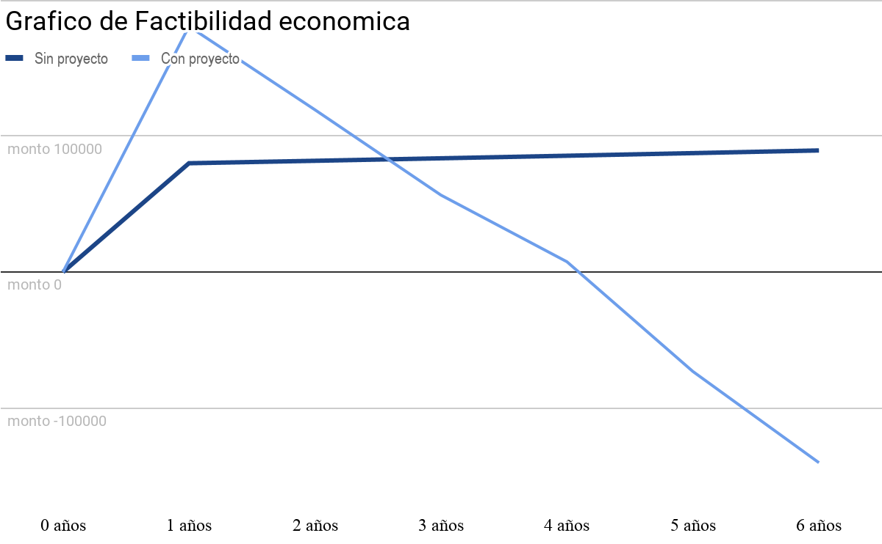

Requisitos

# 17.Analisis de requisitos

## Funcionales

|  |  |
| --- | --- |
| Nombre | Descripción |
| RF01 | Los usuarios contarán con una vista de catálogo de productos ordenada por categorías, donde podrán seleccionar múltiples productos generando una lista de productos llamada Carrito de compras. |
| RF01.1 | Se podrá emitir un pedido al confirmar la lista seleccionada mediante un botón en el Carrito de compras. |
| RF01.1.1 | Se solicitará una confirmación de solicitud, enviando el monto total asociado al pedido, dependiendo si fuese una cuenta asociada a una persona natural o una empresa. |
| RF01.1.2 | Los pedidos pueden ser emitidos por todos los usuarios registrados, pero los usuarios tipo empresas deben realizar pedidos de mínimo 80.000CLP para ser ingresados. |
| RF01.1.3 | Cuando un usuario emita un pedido, el sistema deberá notificar al administrador vía e-mail. |
| RF01.1.4 | Una vez emitido un pedido, el sistema deberá corregir el subtotal del pedido, corrigiendo si los productos son solicitados por personas o empresas. Por sobre 100 Kg o entre  25 y 99 Kg. |
| RF01.2 | Cada producto del catálogo contará con una redirección a una página de detalle donde se podrá ver información específica del producto. |
| RF01.3 | Los usuarios no registrados que intenten seleccionar productos del catálogo se les solicitará autenticarse en el sistema. |
| RF02 | El administrador requiere una vista de gestión de catálogo, donde puede leer, insertar, modificar y eliminar productos del catálogo y sus detalles. |
| RF02.1 | En la gestión de catálogo se debe poder marcar un producto como no disponible,  mostrándolo en el catálogo pero prohibiéndole ser ordenado. |
| RF03 | El administrador requiere una vista para gestionar pedidos, donde puede aceptar, rechazar todos los pedidos formulados previamente por otros usuarios. |
| RF03.1 | El administrador debe poder marcar un pedido aceptado como Despachado cuando lo desee. |
| RF03.2 | El administrador podrá acceder a detalle histórico de pedidos aceptados, despachados y rechazados, así como información asociada a ellos. (usuarios que los emite, fecha de emisión, comentarios, etc.) |
| RF03.2.1 | Los usuarios podrán visualizar un detalle histórico de los pedidos en los que ellos estén involucrados. |
| RF04 | El usuario al ingresar al sistema será redireccionado a una denominada página principal. Que consiste en una visualización de noticias e informaciones. |
| RF04.1 | El usuario puede autenticarse o registrarse como cliente o como administrador en la página principal desde una barra de navegación. |
| RF04.2 | El administrador puede gestionar las noticias e informaciones a mostrar en la página principal. |
| RF05 | La plataforma contará con dos tipos de cuentas para cliente, clientes comunes y empresas. Clientes comunes, los cuales podrán ver los detalles de los productos, así como sus precios y Empresas, las cuales tendrán a su disposición los mismos datos que los clientes comunes, pero con un precio distinto y con un mínimo para poder realizar un pedido |

## No funcionales

|  |  |
| --- | --- |
| Nombre | Descripción |
| RNF01 | Las claves de los usuarios registrados serán encriptadas en el sistema. |
| RNF02 | Los usuarios que olvidaron su contraseña podrán solicitar esta en la vista de Login. Se le solicitará su correo electrónico para validar que es realmente la persona, validándolo con el almacenado en la base de datos. Si la respuesta es afirmativa se le enviará su contraseña al correo electrónico. |
| RNF03 | Que la página sea amigable (intuitiva). |
| RNF04 | Que la página sea de fácil acceso para ambos tipos de clientes. |
| RNF05 | Los colores que predominen en el sitio web deben ser los colores de la empresa (burdeo y amarillo). |

|  |  |
| --- | --- |
| Nombres | Alias |
| Sebastián Fredes | SF |
| Ignacio Jara | IJ |
| Nelson Domínguez | ND |
| Dariel Serrano | DS |
| Marco Mena | MM |
| Oscar Caro | OC |
| José Astudillo | JA |

Plan de trabajo

|  |  |
| --- | --- |
| Carta Gantt | |
| Proyecto: | Sitio web responsivo de pedidos |
| Cliente: | Oscar San Martin |
| Planificador a cargo: | Dariel Serrano |
| Fecha inicio: | Miércoles 4 de Septiembre 2019 |
| Fecha termino: | Lunes 30 de Diciembre 2019 |

# 8.Carta Gantt

Planificación de

actividades:

|  |  |  |  |  |  |  |  |  |  |  |  |  |
| --- | --- | --- | --- | --- | --- | --- | --- | --- | --- | --- | --- | --- |
| Entregas | | | | | | | | | | | | |
| Sep. | | | | | Oct. | | n | | | | | |
| N° | Tarea | Encargado | Realizada el | 4 | 11 | 23 | 25 | 30 | 5 | 14 |  |  |  |  |  |  |
| 1 | Propuesta de proyecto y asignación de roles | Todo el equipo | 4/9 |  |  |  |  |  |  |  |  |  |  |  |  |  |
| 2 | Tarea de 9-9-2019, Primera definición del proyecto | Todo el equipo | 10/9 |  |  |  |  |  |  |  |  |  |  |  |  |  |
| 3 | Creación de Trello | Todo el equipo | 11/9 |  |  |  |  |  |  |  |  |  |  |  |  |  |
| 4 | Realizar propuesta de plan de acción, ante los requerimientos del proyecto, formulando un prototipo de requerimientos para el proyecto | SF,IJ,ND,MM,OC y JA | 12/9 |  |  |  |  |  |  |  |  |  |  |  |  |  |
| 5 | Creación de Git Hub | Todo el equipo | 25/9 |  |  |  |  |  |  |  |  |  |  |  |  |  |
| 6 | Tarea de 23-9-2019, Riesgos del proyecto | Todo el equipo | 28/9 |  |  |  |  |  |  |  |  |  |  |  |  |  |
| 7 | Creación de cuestionario para entrevista con el cliente | SF,ND,MM y OC | 4/10 |  |  |  |  |  |  |  |  |  |  |  |  |  |
| 8 | Creación de modelo entidad relación | SF IJ ND DS MM y JA | 5/10 |  |  |  |  |  |  |  |  |  |  |  |  |  |
| 9 | Punto de Titulo y Formulación | SF, ND, DS, MM, OC y JA | 8/10 |  |  |  |  |  |  |  |  |  |  |  |  |  |
| 10 | Puntos de Formulación, Metodologías de trabajo y Plan de trabajo | SF, ND, DS, MM, OC y JA | 11/10 |  |  |  |  |  |  |  |  |  |  |  |  |  |
| 11 | Realizar Formulación, Metodologías de trabajo, Plan de trabajo y Gestión de Riesgos | SF, ND, DS, MM, OC y JA | 12/10 |  |  |  |  |  |  |  |  |  |  |  |  |  |
| 12 | Realizar Metodologías de trabajo, Gestión de Riesgos, Minutas, Estudio de Factibilidad, Estimación y Planificación, y Requisitos de Alto Nivel. | SF, ND, DS, MM, OC y JA | 13/10 |  |  |  |  |  |  |  |  |  |  |  |  |  |

# 9.Controles de avance

Se utilizó la herramienta Trello para realizar el control de avances, tareas, objetivos y fechas propuestas. Se pueden controlar por encargado, versiones, pendientes, desarrollo y listas.

